教学楼、实训楼校园文化建设项目清单表

序号 | 建设项目 | 规格/cm | 材质 | 数量 | 备注
1 | 多媒体管理、卫生制度牌 | 60*80 | 亚克力对夹 | 70块 | 对夹牌材料面5厘透明亚克板，底版为3厘透明亚克力板
2 | 教室励志标语八字 | 40*40*1.2 | pvc | 45间
3 | 教学楼、实训楼总分布图 | 100*180 | 露天防水材质 | 4台 | 台面式露天防水
4 | 各楼层位置指示牌 | 60*80 | 201铝合金 | 42块
5 | 走廊文化墙 | 380*120 | 软膜灯箱 | 6块 | 软膜灯箱边框采用铝合金，为采用软膜灯布
6 | 走廊文化墙 | 250*120 | 软膜灯箱 | 6块 | 软膜灯箱边框采用铝合金，为采用软膜灯布
7 | 走廊文化墙 | 60*80 | 亚克力对夹 | 60块 | 对夹牌材料面5厘透明亚克板，底版为3厘透明亚克力板
8 | 实训教室三角牌 | 30*11 | 铝合金三角牌 | 85个 | 材料为铝合金 电脑刻字
9 | 考试用警示牌 | A2*150 | 不锈钢 | 6个 | A2面，150cm高度
10 | 实训基地简介牌 | 160*80 | 亚克力对夹 | 6块 | 对夹牌材料面5厘透明亚克板，底版为3厘透明亚克力板
11 | 实训室名称、责任人牌 | 35*30 | 亚克力对夹 | 89块 | 对夹牌材料面5厘透明亚克板，底版为3厘透明亚克力板
12 | 实训基地名称牌 | 157*30 | 不锈钢腐蚀牌 | 15块 | 材料采用拉丝不锈钢1.0mm厚度
13 | 实训基地名称牌 | 60*40 | 铜制牌 | 4块
14 | 实训楼操作规程牌 | 60*80 | 亚克力对夹 | 65块 | 对夹牌材料面5厘透明亚克板，底版为3厘透明亚克力板
15 | 活动展板 | 120*90 | 铝合金边 | 20块 | 材料压电写真，贴纸板，镶铝合金开启式边框
16 | 展板 | 300*120 | 钛金包边 | 7块 | 材料3*3方管包喷绘，外镶3公分，钛金边

教务处
2017年9月1日

5号、9号、8号、13号楼教学楼、实训楼校园文化建设

一、教学楼文化建设项目
1．多媒体管理制度牌、多媒体卫生制度牌，70块，60cm*80cm亚克力对夹（制作内容见附件1）。
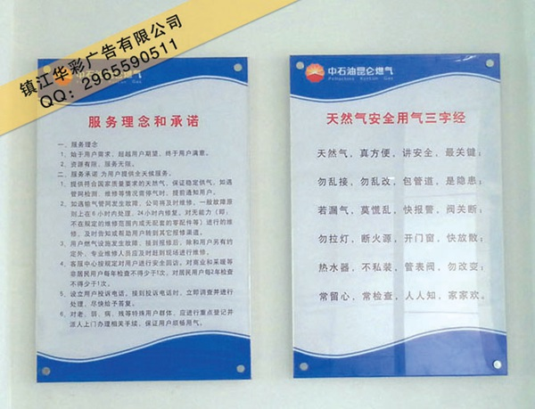

2．教室后墙励志标语，多媒体教室、机房及办公室，共45间；单字40cm*40cm*1.5cm，Pvc材质。（制作内容见附件2）


3．教学楼、实训楼分布图，共需制作4台：5号、9号、8号楼总分布图，三栋楼合一制作，3台，放于5号楼楼道入口、5号楼与9号楼交界处楼楼道入口、9号楼与8号楼交界处楼道入口；13号楼实训楼总分布图1台。露天防水材质，版面尺寸100cm*180cm（版面待设计）。

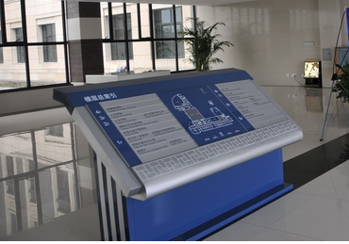
4．各楼层位置指示牌：每层指示内容可更换，60cm*80cm铝合金板；5、9、8、13号楼6层，有7个楼梯口，共42块。
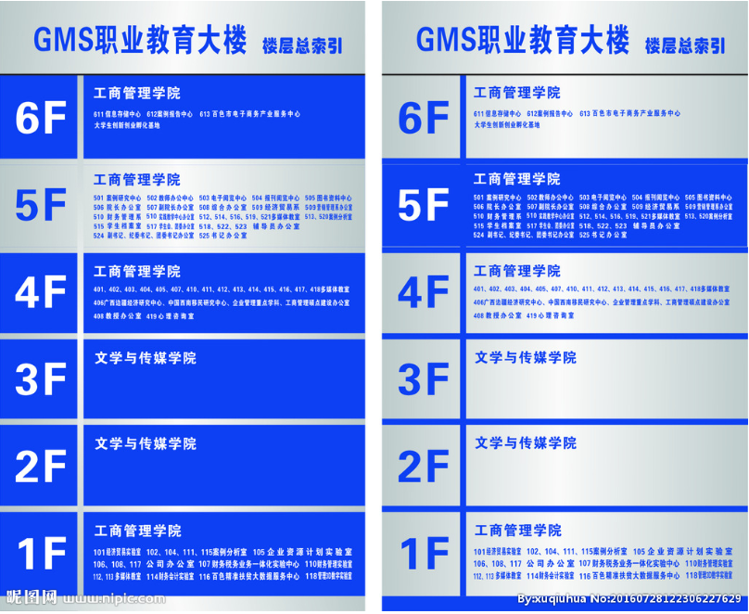

5．文化墙：教学楼走廊墙做校园文化宣传板块；软膜灯箱380cm*120cm，6块；软膜灯箱250cm*120cm，6块；亚克力对夹60cm*80cm，60块。
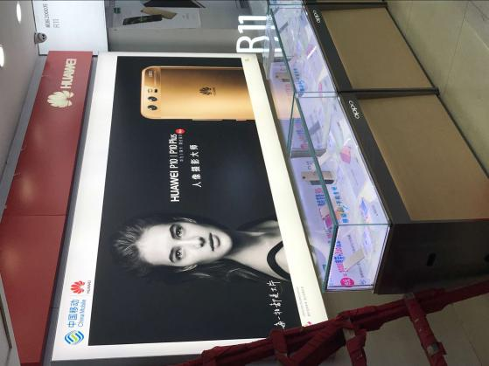

6．8号楼实训教室三角牌30个，实训楼食品系13个，共42个，30cm*11cm铝合金三角牌。
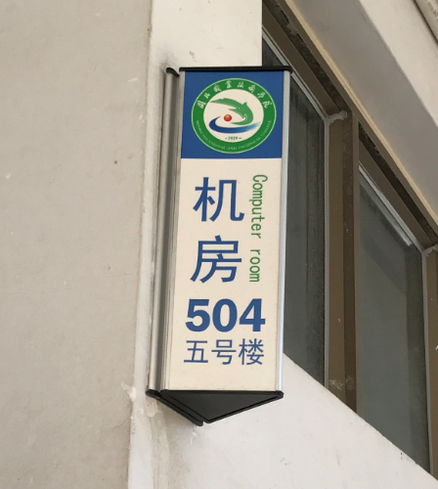

7．考试用警示牌，6个，钢制版面尺寸A2，高150cm。
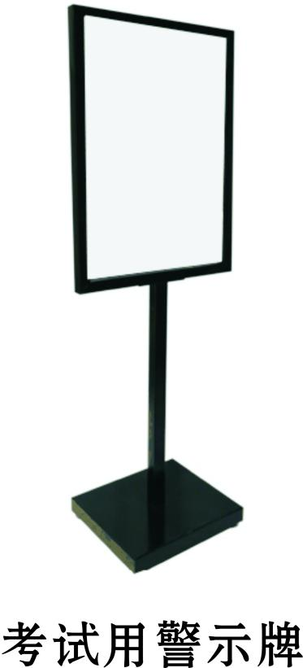

二、各系部实训室文化建设项目
1．实训基地简介牌，6块，160cm*80cm亚克力对夹
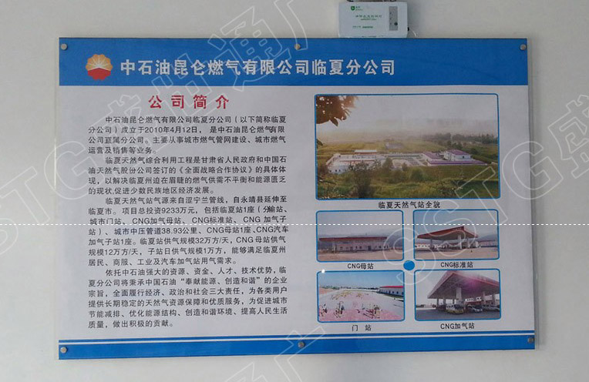

2．实训室名称、责任人牌，35cm*30cm亚克力对夹，：
管理系：14块，食品系：6块，信息工程系：25块，学前教育系：17块，艺术系：27块。

3．各实训基地名称牌：157cm*30cm不锈钢腐蚀牌，食品系6块、管理系3块、艺术系6块；铜制牌60cm*40cm信息工程系4个。
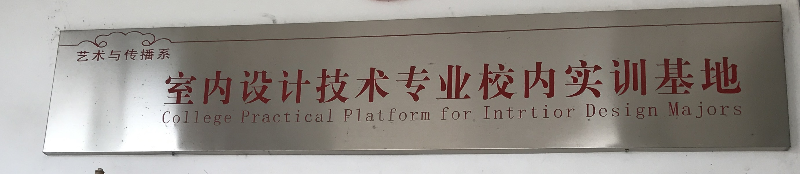


4．实训楼实训室操作规程牌等，60cm*80cm亚克力对夹。
艺术系：12块，学前教育系：10块，信息工程系：5块，食品系：24块，管理系8块、名人挂图6块。

一、铝合金边活动展板：
尺寸大小：长1.2米 宽0.9米，共20块。样子如下：

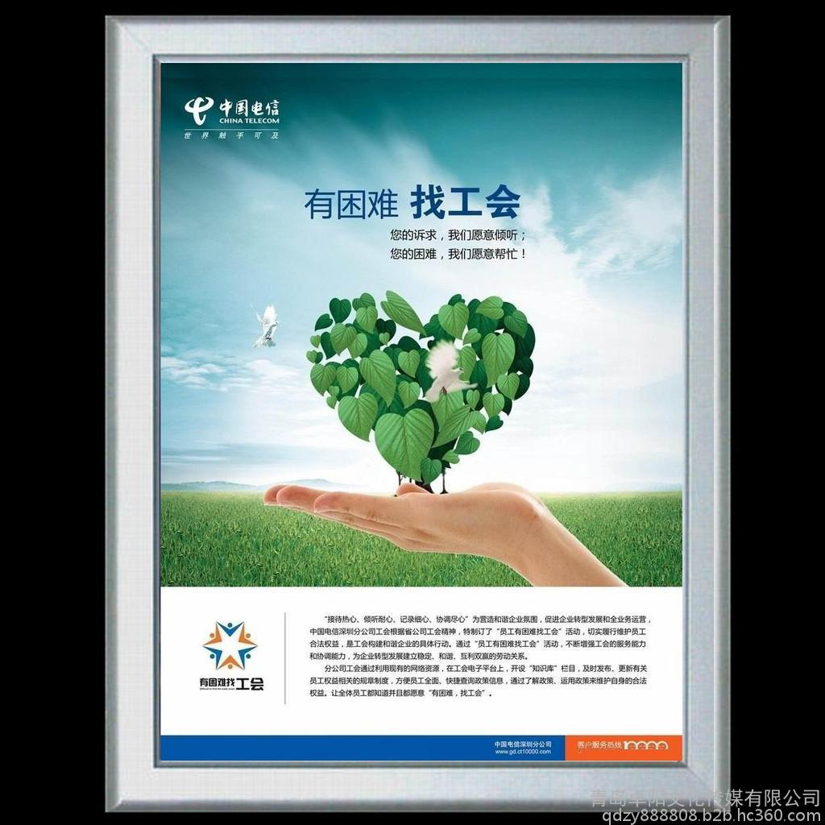

二、钛金包边展板

尺寸大小：长3.0米、宽1.2米，共7块，样子如下：

